**Instytut Informatyki  
Kolegium Nauk Przyrodniczych  
Uniwersytet Rzeszowski**

**Przedmiot:**

**Programowanie urządzeń mobilnych**

**Dokumentacja techniczna projektu:**

***PandaBank***

**Wykonał: Oskar Paśko**

**Prowadzący: mgr inż. Adam Szczur**

**Rzeszów 2023**

# Temat projektu i nazwa aplikacji

Aplikacja Bankowa - PandaBank

# Cel projektu

Zaprojektowanie i wykonanie oprogramowania umożliwiającego zalogowanie się na konto bankowe, sprawdzenie danych swojego konta oraz ostatnich transakcji, wykonanie przelewu, zapisanie nowej karty debetowej lub wyszukanie bankomatów w okolicy. Kontrolowanie ponadto subkonta (np. dziecka) za pośrednictwem aplikacji zainstalowanej na swoim telefonie.

# Cele szczegółowe

* Utworzenie RestAPI w technologi .NET,
* Utworzenie bazy danych w SQL z danymi klientów,
* Umożliwienie zalogowania się do aplikacji za pomocą kodu PIN lub linii papilarnych,
* Umożliwienie klientowi podglądu swoich danych osobowych z poziomu aplikacji,
* Umożliwienie klientowi podglądu stanu konta w panelu głównym,
* Umożliwienie klientowi sprawdzenie najbliższych bankomatów na Google Maps,
* Dodanie możliwości zapisania nowej karty do bazy wpisując ręcznie dane z karty lub za pomocą aparatu,
* Umożliwienie wykonywania przelewów za pomocą aplikacji razem z dźwiękowym potwierdzeniem prawidłowego wykonania przelewu,
* Dodanie funkcji przypominania hasła, który będzie wysyłany za pomocą SMSa

# Funkcjonalności aplikacji

* Logowanie
* Sprawdzenie stanu konta
* Wyszukanie najbliższych bankomatów
* Wykonanie przelewu
* Zapisanie nowej karty debetowej
* Sprawdzenie danych osobowych
* Przypomnienie hasła,
* Kontrola rodzicielska

# Technologie

* Android Studio 2022.3.1 (Giraffe)
* MySQL
* .NET Core 7.0

# Interesariusze aplikacji

Interesariuszami aplikacji będą klienci banku, którzy mają założone konto.

# Harmonogram realizacji projektu

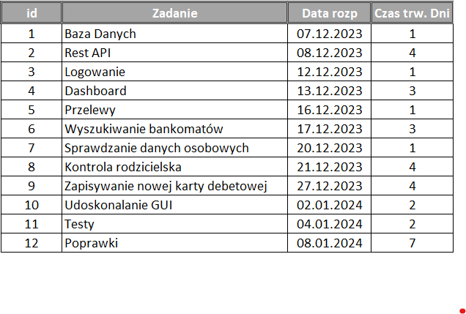

Rysunek : Harmonogram realizacji projektu

# Wykres Gannta

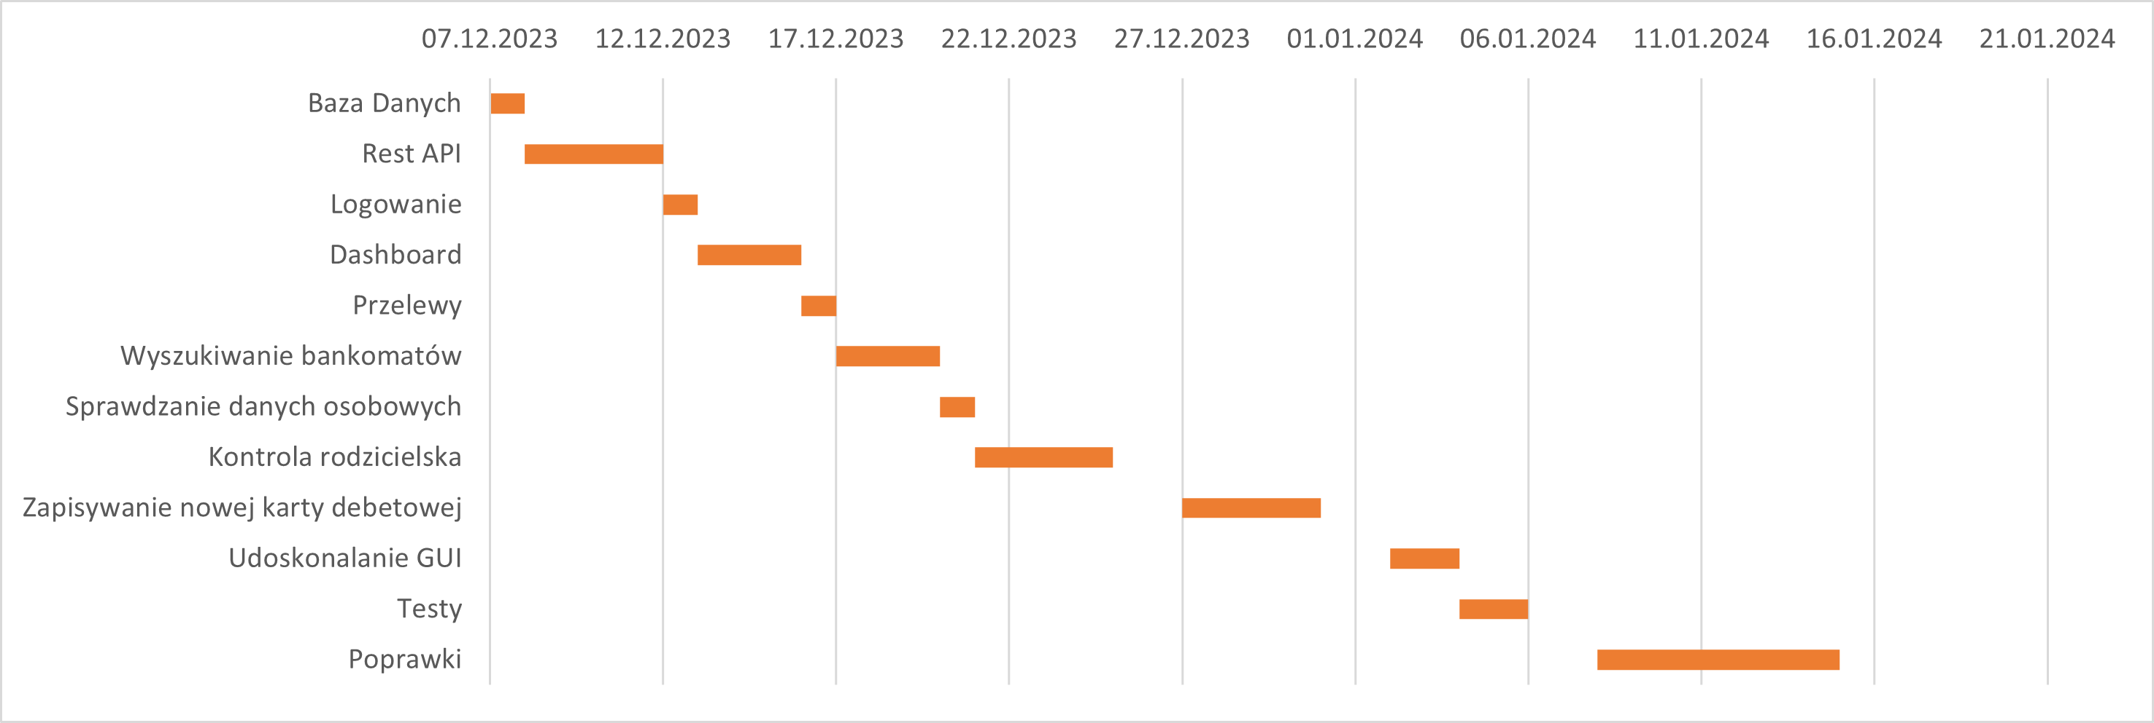

Rysunek : Wykres Gannta

# Projekt GUI

Rysunek : Ekran logowania

Rysunek : Ekran menu głównego

Rysunek : Ekran menu

Rysunek : Ekran kontroli rodzicielskiej

# Struktura programu

…

# Dane wykorzystywane przez program

…

# Opis plików zewnętrznych

…

# Podział na moduły, komunikacja między modułami

…

# Diagramy UML

# Diagram przypadków użycia

Rysunek : Diagram przypadków użycia

# Diagram czynności / aktywności

…

# Literatura

…